Adatok, energia, folyadékok és levegő továbbítására szolgáló igus-megoldás nagyon szűk helyekre
Az okos micro flizz energiaellátó rendszerben futó kábelek és csövek nagy sebességnél is megbízhatóan mozognak

Az adatok és különféle anyagok továbbítására szolgáló vezetékek szűk helyen való elvezetése sok helyen, például az intralogisztikában is nagy kihívások elé állítja a szakembereket. Az igus micro flizz termékcsaládja akár 100 méteres elmozdulási úthosszhoz is kompakt energiaellátó rendszert kínál. A rendszer egy energialáncból, kis sugárban hajlítható, rugalmas chainflex kábelekből és alumínium vezetőcsatornából áll. A micro flizz mostantól már az új okos CF.D rendszerrel is használható. A CF.D rendszer előre figyeli a kábel adatátviteli jellemzőinek alakulását, és időben figyelmeztet a meghibásodás veszélyére.

A buszsínes rendszereket gyakorta használják a keskeny, szűk helyeken, illetve gyors mozdulatok végrehajtása során, mint amilyeneket például a tárolás és válogatás közben végeznek a gépek. Ennek a megoldásnak azonban van egy nagy hátránya, mégpedig az, hogy normál esetben csak energia továbbítására alkalmas. Ahhoz, hogy ne csak energiát, hanem adatokat, folyadékokat vagy éppen levegőt is lehessen egyszerre továbbítani vízszintes és függőleges irányban, az igus micro flizz néven egy teljesen új energiaellátó rendszert fejlesztett ki. A rendszer akár 6 m/s elmozdulási sebességre és 4 m/s² gyorsulásra is képes. A micro flizz lelke egy műanyag energiatovábbító lánc, amely egy alumínium vezetőcsatornában fut végig. A nagy mértékben rugalmas és kis sugárban hajlítható chainflex adat-, vezérlő- és motorkábeleken túl az energialánc tömlők, száloptikai kábelek vezetésére alkalmas, akár 10 GBit/s átviteli sebességgel. Az igus saját, 2750 nm-es tesztlaborjában végzett belsős teszteknek köszönhetően a gyártó az összes chainflex kábelnél 36 hónapos élettartamot garantál. Ha a buszkábel adatátviteli jellemzőinek alakulását szeretnék nyomon követni, az igus erre az okos CF.D rendszer és a micro flizz termékcsalád közös alkalmazását javasolja. Az innovatív és okos műanyag előre észleli a kábel adatátviteli jellemzőinek változását, és időben felhívja a figyelmet a közeledő csere esedékességére. Így előre lehet tervezni a karbantartást, és elkerülhetők a váratlan leállások.

Könnyen tisztítható, moduláris rendszer
Az opcionális intelligens megfigyelésen kívül a micro flizz előnye speciális felépítésében rejlik. A beépített oldalsó szárnyak folyamatosan stabilan tartják a kifeszített láncot a csatorna felső és alsó részén kiképzett különleges vályúban. Az e-chain lánc keresztlécein lévő műanyag rugókkal együtt ez a megoldás lágy és halk működést eredményez. Ez egyúttal azt is jelenti, hogy jelentősen csökken a kopás, a súrlódás, az energiafogyasztás és a zaj. A rendszer másik előnye, hogy moduláris kialakításának köszönhetően mindenhol könnyen hozzáférhető, és így könnyen tisztítható. Ennélfogva a micro flizz használata nem pusztán a gyógyszeriparban, hanem az élelmiszerek gyártásában is előnyös. Az energialánc-rendszer a kábelek átmérőjétől függően három különféle méretben kapható.

Képaláírás:

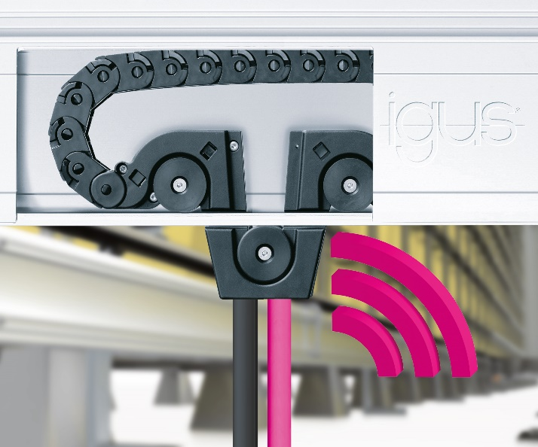
PM1319-1-es számú kép
Gyors és okos: a micro flizz rendszer biztonságosan vezeti el az energia, az adatok és a közegek szállítására szűk helyen használt kábeleket és vezetékeket, még nagy sebességnél is. A megelőző karbantartás elősegítése érdekében a felhasználók most már integrálhatják a CF.D megoldást az energialánc-rendszerbe. (Forrás: igus GmbH)

KAPCSOLAT:  igus® Hungária Kft.  Ipari Park utca 10  1044 Budapest  Tel. 1/306-6486  Fax 1/431-0374  info@igus.hu  www.igus.hu  Sajtókapcsolat:  Oliver Cyrus  Head of PR & Advertising  igus GmbH  Spicher Str. 1a  D-51147 Köln  Tel. +49 (0) 22 03 / 96 49 - 459  Fax +49 (0) 22 03 / 96 49 - 631  ocyrus@igus.de  www.igus.de | AZ IGUS -RÓL:  Az igus GmbH világszerte vezető gyártó az energialánc-rendszerek és a polimer-siklócsapágyak terén. A kölni székhelyű családi vállalat 35 országban tevékenykedik és kereken 4.150 főt foglalkoztat világszerte. 2018-ban az igus a motion plastics, azaz a mozgatott alkalmazásokhoz szolgáló műanyag komponensek területén 748 millió eurós árbevételt ért el. Az igus üzemelteti a legnagyobb tesztlaborokat és gyárakat az ágazatban, hogy vevőinek újszerű és személyre szabott termékeket és megoldásokat tudjon a legrövidebb időn belül felkínálni.  Az "igus", ”Apiro”, "chainflex", "CFRIP", "conprotect", "CTD", "drylin", "dry-tech", "dryspin", "easy chain", "e-chain", "e-chain systems", "e-ketten", "e-kettensysteme", "e-skin", "flizz", ”ibow”, ”igear”, "iglidur", "igubal", ”kineKIT”, "manus", "motion plastics", "pikchain", "plastics for longer life", "readychain", "readycable", ”ReBeL”, "speedigus", "triflex", "robolink", "xiros" márkanév Németországban és esetenként nemzetközileg védett.

